检测报告网上公示表
项目编号：WTT-23-375-1DJ预评价设计专篇控制效果评价现状评价定期检测普查项目
项目名称 | 国电龙源吴起新能源有限公司四合堡风电场
陪同人 | 武建平 | 联系人电话 |  | 13309869906
项目地址 | 吴起县五谷城镇宁赛川
项目组长 | 李杨 | 报告审核人 |  | 蒋陕峰
质量负责人 | 韩炜烨 | 技术负责人 |  | 成晓琦
项目组成员 | 张昊岩、李杨
采样时间 | 2023.12.19
影像资料 | 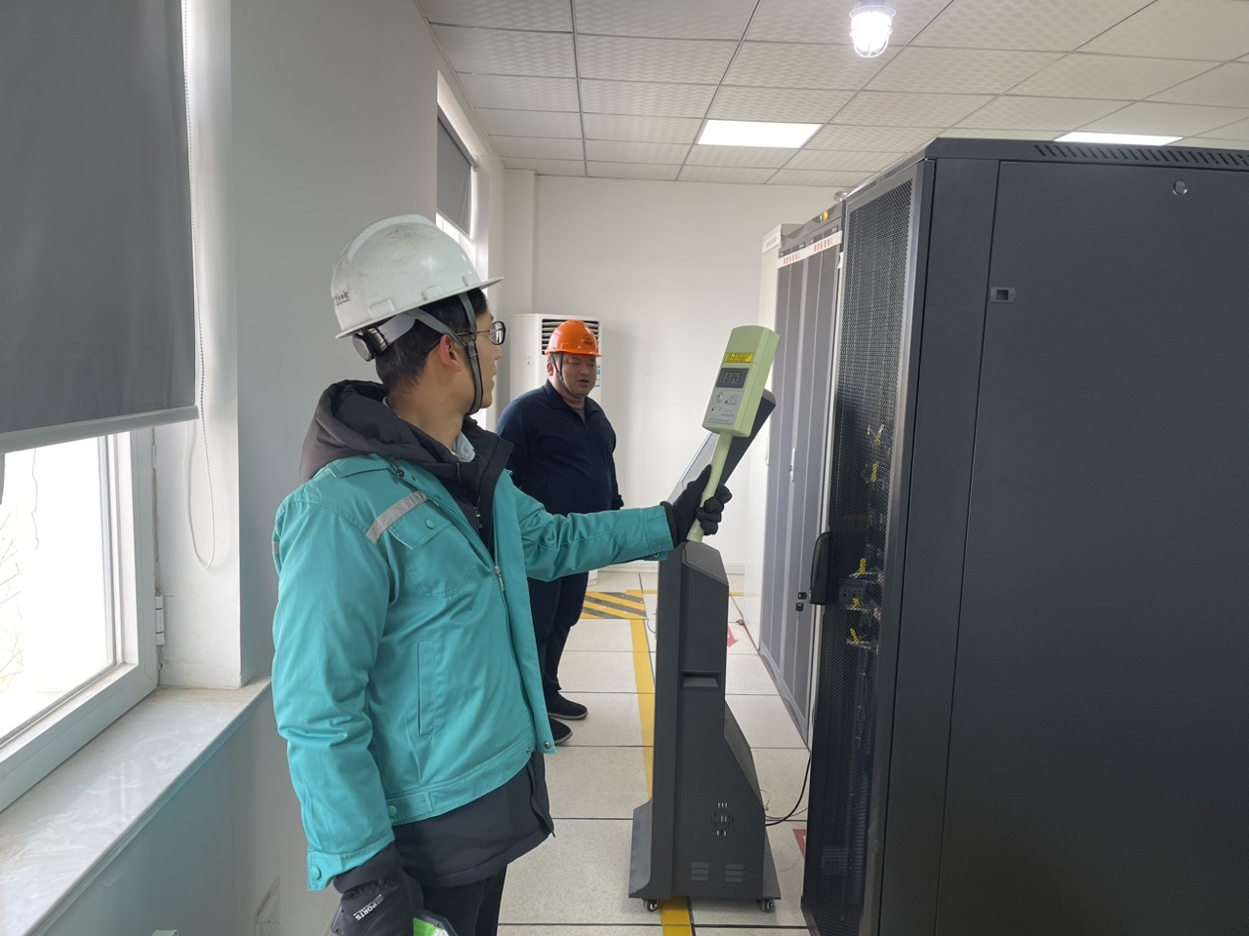 |  | 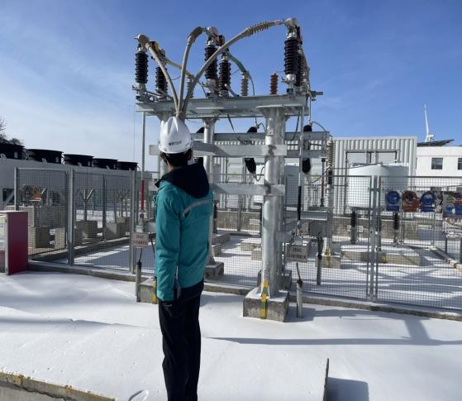
 | 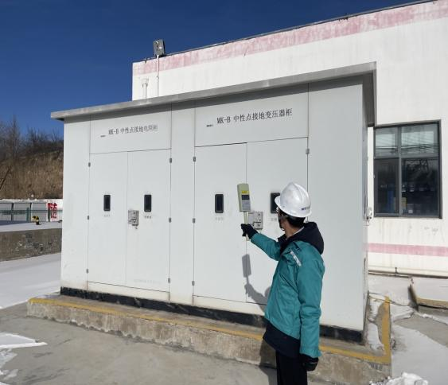 |  | 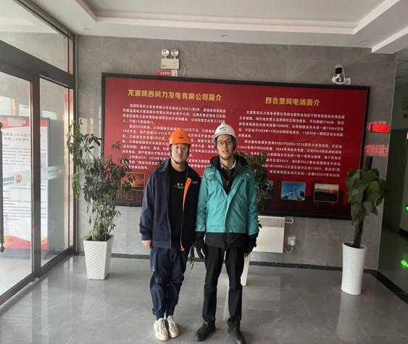
备注

